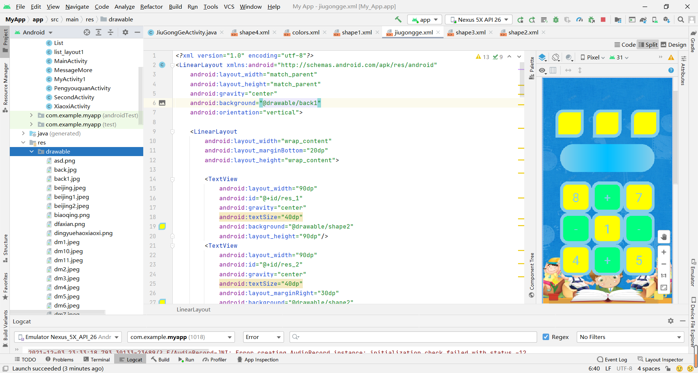

学习了shape的相关用法并改进了一些算法